芝士鸡蛋饼怎么做好吃又简单（制作方法）
主食材：芝士适量，洋葱适量，鸡蛋2个，肉末适量。
配料：姜5克，蒜适量，辣椒适量，辣椒面适量。
步骤1: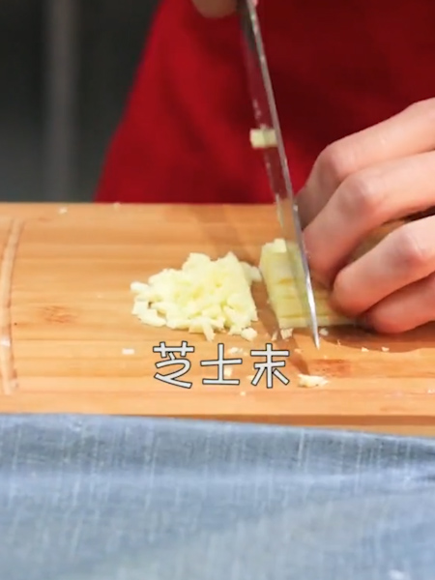
洋葱切成末，姜蒜切末，辣椒切圈，芝士切末。
步骤2: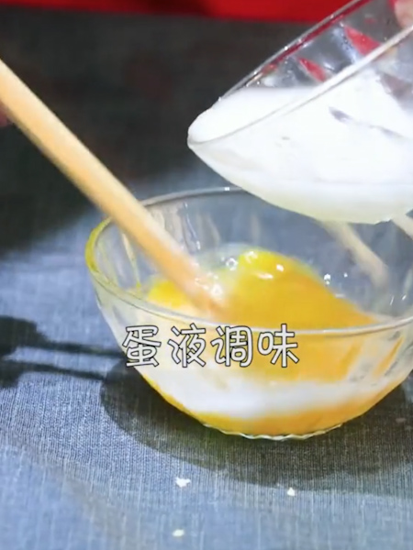
碗中倒入两个鸡蛋，蛋液调味。
步骤3: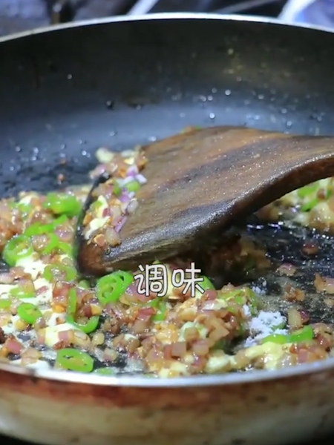
肉末下锅，炒熟加洋葱，辣椒，加蒜，姜，翻炒，调味。
步骤4: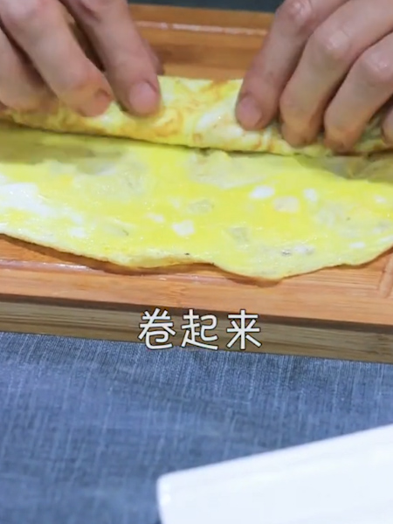
锅底放油，倒入蛋液，间隔鸡蛋饼，鸡蛋饼摊开放馅卷起来，斜切撒辣椒面。

